Министерство науки и высшего образования Российской Федерации
Федеральное государственное бюджетное образовательное учреждение
высшего образования
«КУБАНСКИЙ ГОСУДАРСТВЕННЫЙ ТЕХНОЛОГИЧЕСКИЙ УНИВЕРСИТЕТ»
(ФГБОУ ВО «КубГТУ»)

Факультет информационных технологий и кибербезопасности
Кафедра информационных систем и программирования

ЛАБОРАТОРНАЯ РАБОТА №2
Дисциплина: Тестирование и отладка программного обеспечения

Работу выполнила: ______________________________________ Д.С. Зубенко

Направление подготовки: 09.03.04 Программная инженерия

Преподаватель: ___________________________________________А.Г. Волик

Программная отладка и трассировка программ
1 Цель работы
Изучить средства и возможности программной отладки и трассировки программ.

2 Задание
Написать программу для приближенного вычисления значения интеграла $\int_{a}^{b}{f\left(x\right)dx}$ с заранее заданной точностью $ε>0$, т.е. вычисления продолжаются до тех пор, пока $∆_{2n}>ε$, и прекращаются в тот момент, когда значение погрешности $∆_{2n}$ из формулы Рунге становится меньше либо равно $ε$. В лабораторной работе читать $ε=0.0001$.
Функцию выбрать из вариантов в разделе 5 в соответствии с номером в журнале.
Для вычислений использовать формулу приближенного вычисления в соответствии с номером в журнале по модулю 3 (№%3):
0) Обобщенная формула прямоугольников.
1) Обобщенная формула Симпсона.
2) Обобщенная формула трапеций.
Оценить погрешность вычислений с помощью правила Рунге.
На каждой итерации производить трассировку всех значений изменяющихся переменных.
Во время работы алгоритма проверять выход за границы интегрирования (интервал [a;b]) переменной x при помощи Assert.
При вычислении значения погрешности и интеграла выводить информацию в лог трассировки на каждой итерации вычислений.
При возникновении ошибок также выводить их в лог трассировки.
Пусть FN – номер первой буквы имени, а LN – номер первой буквы фамилии студента. Найти значение интеграла на FN-ом шаге и вывести его в вывод отладчика. Найти значение интеграла на LN-ом шаге и вывести его в вывод трассировщика.
2.2 Задание 2
Написать программу для вычисления суммы элементов последовательности. Последовательность выбрать из вариантов в разделе 5.2 в соответствии с номером в журнале. В программе проверить ситуацию арифметического переполнения при помощи Assert и при возникновении ошибки выводить в лог трассировки сообщение.
3 Вариант
Задание 1: 1) Обобщенная формула Симпсона.
Задание 2: 5) Возвратная последовательность
Ход работы:
Создаю функцию CalculateIntegral для вычисления определённых интегралов с помощью обобщённой формулы Симпсона. Добавляю в него трассировку значений.

Листинг 1 – Задание 1
using System;
using System.Diagnostics;

namespace Lab2_1
{
class Program
{
static double f(double x)
{
return Math.Exp(1 - x) / (2 + Math.Sin(1 + x * x));
}

static double CalculateIntegral(double a, double b, int n)
{
if (n % 2 != 0) n++; // n - четное

double h = (b - a) / n;
double sum = f(a) + f(b); // первое и последнее значение

for (int i = 1; i < n; i++)
{
double xi = a + i * h;
Debug.Assert(xi >= a && xi <= b, "Выход за границы диапазона интегрирования!");

if (i % 2 == 0)
sum += 2 * f(xi); // четные узлы
else
sum += 4 * f(xi); // нечетные узлы
}
return sum * h / 3; // формула Симпсона
}

// оценка погрешности по правилу Рунге
static double RungeError(double I_n, double I_2n)
{
return Math.Abs(I_2n - I_n) / 15.0; // для Симпсона 2^4 - 1 = 15
}

static void Main(string[] args)
{
// прослушиватель трассировки для вывода в консоль
Trace.Listeners.Add(new ConsoleTraceListener());
Trace.AutoFlush = true;

double a = 0.4;
double b = 1.0;
double tolerance = 1e-14;

int FN = 5; // Д
int LN = 9; // З

// начальные значения
int n = 2;

double delta;
int step = 0;

Trace.TraceInformation("НАЧАЛО ВЫЧИСЛЕНИЙ МЕТОДОМ СИМПСОНА");
Trace.WriteLine($"Пределы интегрирования: [{a}, {b}]");
Trace.WriteLine($"Точность: {tolerance}");
Trace.WriteLine($"Функция: f(x) = e^(1-x) / (2 + sin(1+x^2))");

do
{
step++;
double In = CalculateIntegral(a, b, n);
double I2n = CalculateIntegral(a, b, 2 * n);
delta = RungeError(In, I2n);
double h = (b - a) / n;

Trace.WriteLine($"Шаг {step}: n = {n}, h = {h:F8}");
Trace.Indent();
Trace.WriteLine($"integral_n = {In:F8}");
Trace.WriteLine($"integral_2n = {I2n:F8}");
Trace.WriteLine($"delta = {delta:F10}");
Trace.Unindent();
Trace.WriteLine("---");

// вывод на FN-ом шаге в отладчик
if (step == FN)
{
Debug.WriteLine($"FN шаг {FN}: Интеграл = {In:F8}");
Console.WriteLine($"*** ОТЛАДКА: FN шаг {FN}: Интеграл = {In:F8} ***");
}

// вывод на LN-ом шаге в трассировщик
if (step == LN)
{
Trace.TraceInformation($"LN шаг {LN}: Интеграл = {In:F8}");
}

n *= 2;

} while (delta > tolerance);

Trace.TraceInformation("ВЫЧИСЛЕНИЯ ЗАВЕРШЕНЫ");
Trace.WriteLine($"РЕЗУЛЬТАТ: I = {CalculateIntegral(a, b, n):F8}");
Trace.WriteLine($"Достигнутая погрешность: {delta:F10}");
Trace.WriteLine($"Количество разбиений: n = {n}");
Trace.WriteLine($"Количество шагов уточнения: {step}");

Console.WriteLine($"\nОкончательный результат: I = {CalculateIntegral(a, b, n):F8}");
Console.WriteLine($"Достигнутая погрешность: {delta:F10}");
Console.WriteLine($"Количество разбиений: n = {n}");
Console.WriteLine($"Количество шагов уточнения: {step}");
}
}
}
Создаю консольное приложение для вычисления суммы элементов арифметической прогрессии. Добавляю в него трассировку значений. Добавляю в него проверку ситуации арифметического переполнения.

Листинг 2 – Задание 2
using System;
using System.Diagnostics;

namespace Lab2_2
{
class Program
{
static void Main(string[] args)
{
Trace.Listeners.Add(new ConsoleTraceListener());
Trace.AutoFlush = true;

Trace.TraceInformation("НАЧАЛО ВЫЧИСЛЕНИЯ");

// x_n = p * x_{n-1} + q * x_{n-2}
int p = 1;
int q = 1;
int x0 = 0; // x_{n-2}
int x1 = 1; // x_{n-1}

// количество элементов для суммирования
int count = 50;
int sum = 0;
int current;

Trace.Indent();

for (int n = 0; n < count; n++)
{
if (n == 0)
current = x0;
else if (n == 1)
current = x1;
else
{

// проверка переполнения при вычислении с помощью checked и Assert
try
{
current = checked(p * x1 + q * x0);
}
catch (OverflowException)
{
// если произошло переполнение, фиксируем это
Debug.Fail($"Арифметическое переполнение при вычислении элемента n = {n}.");
Trace.TraceError($"ПЕРЕПОЛНЕНИЕ! Невозможно вычислить элемент для n = {n}. Сумма рассчитана до n = {n - 1}.");
break;
}

// сдвигаем значения для следующей итерации
x0 = x1;
x1 = current;
}

int newSum = sum + current;
Debug.Assert(newSum >= sum, "Обнаружено арифметическое переполнение при суммировании."); // если утверждение ложно, выполнение прервется в режиме отладки.
// явная проверка для трассировки
if (newSum < sum)
{
Trace.TraceError($"ПЕРЕПОЛНЕНИЕ СУММЫ! На шаге n={n}. Текущая сумма: {sum}, новый элемент: {current}.");
break;
}
sum = newSum;

Trace.WriteLine($"n={n,2}: x_n={current,10}, Сумма={sum,10}");
}

Trace.Unindent();
Trace.TraceInformation($"ВЫЧИСЛЕНИЯ ЗАВЕРШЕНЫ. Итоговая сумма: {sum}");

Console.WriteLine($"Сумма первых {count} элементов последовательности: {sum}");
Console.ReadKey();
}
}
}

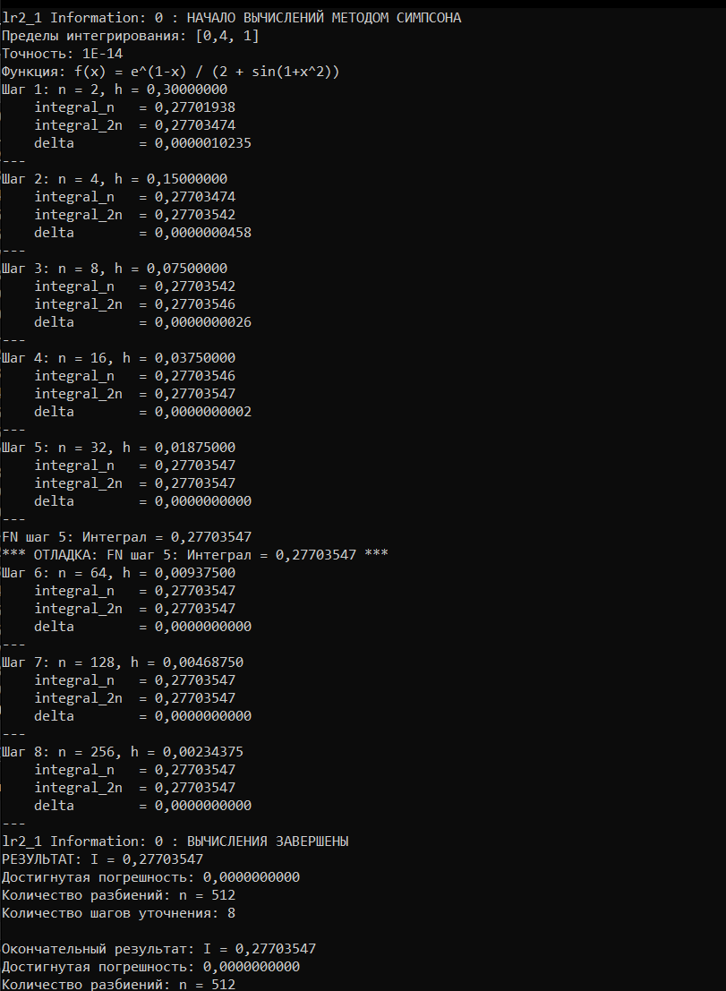
Рисунок 1 – Результат трассировки и отладки вычисления интегралов
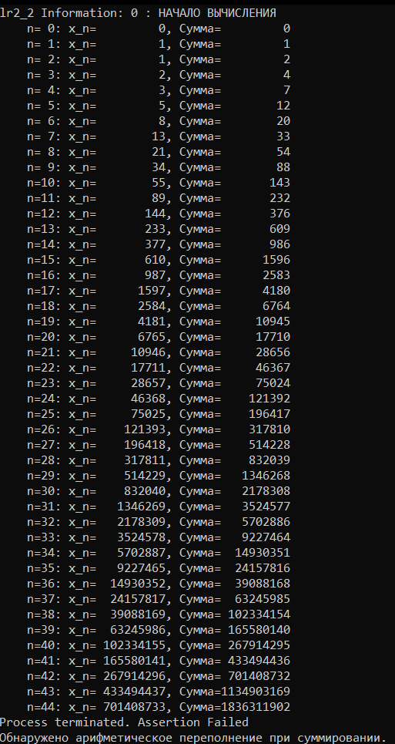
Рисунок 2 – Результат трассировки переполнения
Вывод: в ходе выполнения лабораторной работы мной были изучены средства и возможности программной отладки и трассировки программ в интегрированной среде Microsoft Visual Studio.

